Floquet-BdG 多种子稳健性对照
强度效应较一致，尺寸效应与交互项反复变号
4 个预登记种子 × N=400／600 × r=0.05／0.1
2026-11-11 16 个单元全保留，不补算体 winding

目录
以下页码为可见缓存；在 Word/WPS 中更新域可刷新。

一、四组对照方向与反转 2
二、逐种子尺寸差与交互项 3
三、稳定方向与证据边界 4

一、四组对照方向与反转
方向计数 `+／−／0` 是四个种子的描述，不是置信区间，也不是统计显著性。尺寸端点权重并非全员同号，尺寸效应的符号反转不能普适化。
对照 | 指标 | +／−／0 | 中位数 | 最小值 | 最大值
size_r0.05 | delta_L50 | 2／2／0 | 3 | -31 | 34
size_r0.05 | delta_edge_weight | 3／1／0 | 0.11250 | -0.064992 | 0.33538
size_r0.1 | delta_L50 | 2／2／0 | 3.5000 | -7 | 13
size_r0.1 | delta_edge_weight | 3／1／0 | 0.11656 | -0.036168 | 0.27786
strength_N400 | delta_L50 | 0／4／0 | -24.500 | -27 | -5
strength_N400 | delta_edge_weight | 4／0／0 | 0.16577 | 0.072136 | 0.32393
strength_N600 | delta_L50 | 1／3／0 | -15 | -48 | 1
strength_N600 | delta_edge_weight | 4／0／0 | 0.14729 | 0.12522 | 0.28724
interaction | delta_L50 | 2／2／0 | 0.50000 | -21 | 24
interaction | delta_edge_weight | 2／2／0 | 0.018393 | -0.19578 | 0.13844
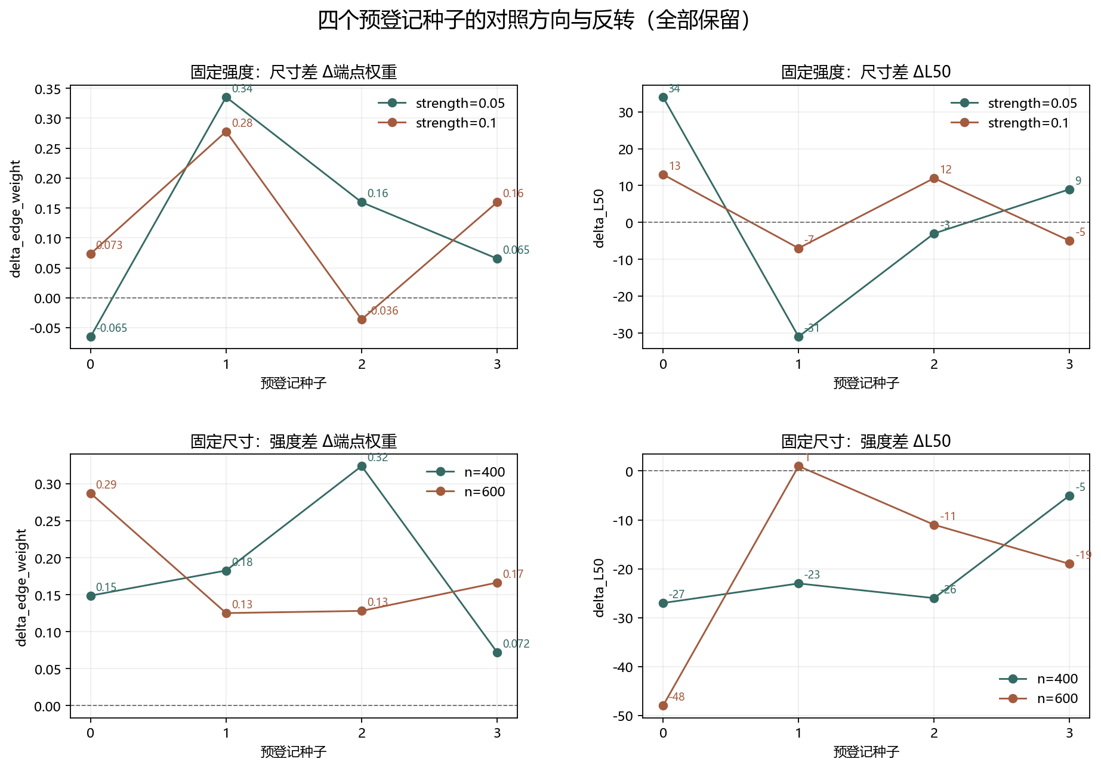
图 1 四个预登记种子的全部对照方向与反转。

二、逐种子尺寸差与交互项
r=0.05 与 r=0.1 的尺寸端点权重差均为 3 正 1 负，L50 均为 2 正 2 负；尺寸效应并不稳定。两种强度下，尺寸差的中心 20% 质量均在 4/4 种子中下降，但这不是衰减指数或热力学标度。
$IE(s) = ΔE0.1(s) − ΔE0.05(s)$
seed | 强度／差分 | ΔL50 | Δ端点权重 | 类型
0 | 0.05 | 34 | -0.064992 | 尺寸差
1 | 0.05 | -31 | 0.33538 | 尺寸差
2 | 0.05 | -3 | 0.15961 | 尺寸差
3 | 0.05 | 9 | 0.065381 | 尺寸差
0 | 0.1 | 13 | 0.073443 | 尺寸差
1 | 0.1 | -7 | 0.27786 | 尺寸差
2 | 0.1 | 12 | -0.036168 | 尺寸差
3 | 0.1 | -5 | 0.15969 | 尺寸差
0 | 0.1−0.05 | -21 | 0.13844 | 交互项
1 | 0.1−0.05 | 24 | -0.057520 | 交互项
2 | 0.1−0.05 | 15 | -0.19578 | 交互项
3 | 0.1−0.05 | -14 | 0.094305 | 交互项
交互项端点权重为 2 正、2 负，说明 seed=0 的符号反转不能代表其他随机实现。全部原始 L90 和中心 20% 质量差保留在 JSON 中。

三、稳定方向与证据边界
强度升高端点权重在 4/4 种子中增加，N=400 和 N=600 分别成立。L50 在 N=400 的 4/4 种子中缩短，在 N=600 的 3/4 种子中缩短；seed=1 的 N=600 反例为 ΔL50=+1，必须保留。
seed | N | ΔL50 | Δ端点权重
0 | 400 | -27 | 0.14880
1 | 400 | -23 | 0.18274
2 | 400 | -26 | 0.32393
3 | 400 | -5 | 0.072136
0 | 600 | -48 | 0.28724
1 | 600 | 1 | 0.12522
2 | 600 | -11 | 0.12815
3 | 600 | -19 | 0.16644
因此，强度效应是本网格中较稳定的观察方向，尺寸效应则不稳定。后续应针对方向不稳定或反转的单元分析谱隔离与端部不对称，而不是追加种子直到出现想要的结果。
不补算体 winding，尤其不把单个种子的局部通过升级为拓扑恢复。未计算 N=640；新的体积分只能使用同尺寸、同强度、同种子的预登记候选。
独立 SciPy 后端与直接 Gram 投影复核了全部 16 个单元、两对候选模，最大剖面绝对误差为 4.163e-17。
证据边界：四种子的 profile 试点；方向计数不是置信区间，不构成统计因果、材料预测或热力学极限证明。

multi_seed_protocol.json and multi_seed_profile_control.json. All sixteen preregistered cells are retained; no post-hoc seed or threshold selection.
The interaction is evaluated for each seed before sign counting. The two-positive/two-negative result is descriptive only.
multi_seed_independent.json. SciPy eig and direct Gram projectors reproduce all sixteen cells and both candidate pairs; no new winding integral is inferred.

